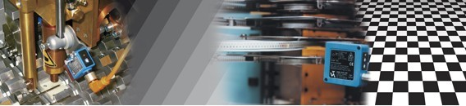

对比检测漫反射传感器

对比度识别反射探测器测量物体的亮度。 切换阈值被置于一个特定的亮度级。 分析电子元件将该亮度值与探测对象表面的亮度进行对比。 明亮的物体反射光线的能力强于暗淡的物体，因此识别距离更长。

应用示例
- 识别对比度标志
- 识别码盘上的标志
- 在高速下识别极小的部件和标志
- 识别电线
- 快速检测边缘
- 快速计数插脚
订单号 | 距离 | 外形 | 光源
YM24PAH2ABF | 150 mm | 54.5 × 27 × 16 mm | 激光（红）
YM24PAH2ANZ | 150 mm | 54.5 × 27 × 16 mm | 激光（红）
YP11VAH3ABF | 100 mm | 50 × 50 × 20 mm | 激光（红）
YP11VAH3ANZ | 100 mm | 50 × 50 × 20 mm | 激光（红）

